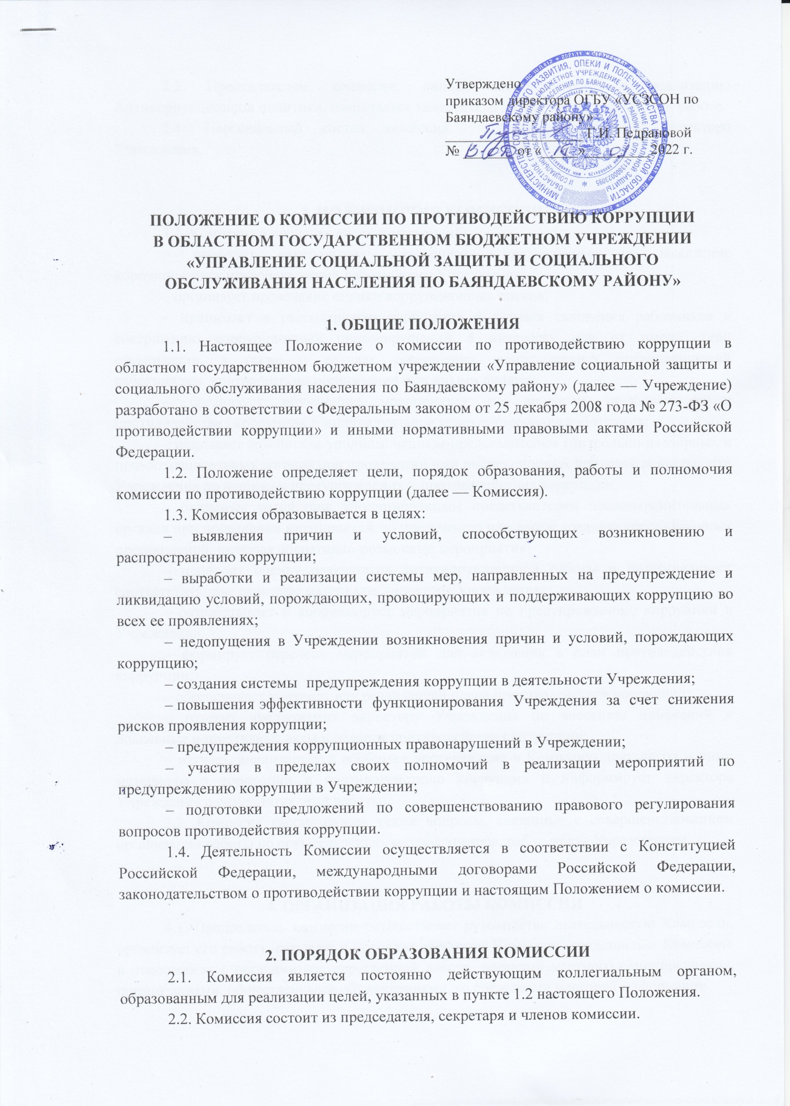

2.3. Председателем комиссии, лицом, ответственным за реализацию Антикоррупционной политики, назначается заместитель директора по социальной работе.
2.4. Персональный состав комиссии утверждается приказом директора Учреждения.

3. ПОЛНОМОЧИЯ КОМИССИИ
3.1. Комиссия в пределах своих полномочий:
– проводит контрольные мероприятия, направленные на выявление коррупционных правонарушений работниками Учреждения;
– организует проведение оценки коррупционных рисков;
– принимает и рассматривает сообщения о случаях склонения работников к совершению коррупционных правонарушений в интересах или от имени иной организации, а также о случаях совершения коррупционных правонарушений работниками, контрагентами организации или иными лицами;
– организует обучающие мероприятия по вопросам профилактики и противодействия коррупции и индивидуальное консультирование работников;
– оказывает содействие уполномоченным представителям контрольно-надзорных и правоохранительных органов при проведении ими инспекционных проверок деятельности Учреждения по вопросам предупреждения и противодействия коррупции;
– оказывает содействие уполномоченным представителям правоохранительных органов при проведении мероприятий по пресечению или расследованию коррупционных преступлений, включая оперативно-розыскные мероприятия;
– проводит оценку результатов антикоррупционной работы и подготавливает соответствующие отчетные материалы директору Учреждения;
– разрабатывает и координирует мероприятия по предупреждению коррупции в Учреждении;
– формирует перечень мероприятий для включения в план противодействия коррупции;
– обеспечивает контроль над реализацией плана противодействия коррупции;
– готовит предложения директору Учреждения по внесению изменений в локальные нормативные акты в области противодействия коррупции;
– изучает, анализирует и обобщает поступающие в Комиссию документы и иные материалы о коррупции и противодействию коррупции и информирует директора Учреждения о результатах этой работы;
3.2. Комиссия рассматривает также вопросы, связанные с совершенствованием организации работы по осуществлению закупок товаров, работ, услуг Учреждением.

4. ОРГАНИЗАЦИЯ РАБОТЫ КОМИССИИ
4.1. Председатель комиссии осуществляет руководство деятельностью Комиссии, организует его работу, созывает и проводит заседания Комиссии, представляет Комиссию в отношениях с органами государственной власти, органами местного самоуправления, организациями, общественными объединениями, со средствами массовой информации.
4.2. На период временного отсутствия председателя комиссии (отпуск, временная нетрудоспособность, командировка и т.п.) его обязанности исполняет один из членов Комиссии.
4.3. Секретарь Комиссии отвечает за подготовку информационных материалов к заседаниям Комиссии, ведение протоколов заседаний комиссии, учет поступивших документов, доведение копий протоколов заседаний комиссии до ее состава, а также выполняет поручения председателя комиссии, данные в пределах его полномочий.
4.4. На период временного отсутствия секретаря комиссии (отпуск, временная нетрудоспособность, командировка и т.п.) его обязанности возлагаются на одного из членов Комиссии.
4.5. Члены комиссии осуществляют свои полномочия непосредственно, то есть без права их передачи иным лицам, в том числе и на время своего отсутствия.
4.6. Заседание Комиссии правомочно, если на нем присутствуют более половины от общего числа членов комиссии.
4.7. Решения Комиссии принимаются простым большинством голосов присутствующих на заседании членов комиссии. Члены комиссии при принятии решений обладают равными правами. При равенстве числа голосов голос председателя комиссии является решающим.
4.8. Решения Комиссии оформляются протоколами, которые подписывают председательствующий на заседании и секретарь комиссии.
4.9. Член комиссии, не согласный с решением комиссии, вправе в письменном виде изложить свое особое мнение, которое подлежит обязательному приобщению к протоколу заседания Комиссии.
4.10. Члены комиссии добровольно принимают на себя обязательства о неразглашении сведений, затрагивающих честь и достоинство граждан, и другой конфиденциальной информации, которая рассматривается (рассматривалась) комиссией.
4.11. Информация, полученная Комиссией в ходе ее работы, может быть использована только в порядке, предусмотренном федеральным законодательством об информации, информатизации и защите информации.

